# VLC缺陷报告

#### **放大**

测试步骤：要查看特定维度的视频，请在Video ‣ Zoom中选择一个维度

测试结果：测试失败，视频大小无变化。

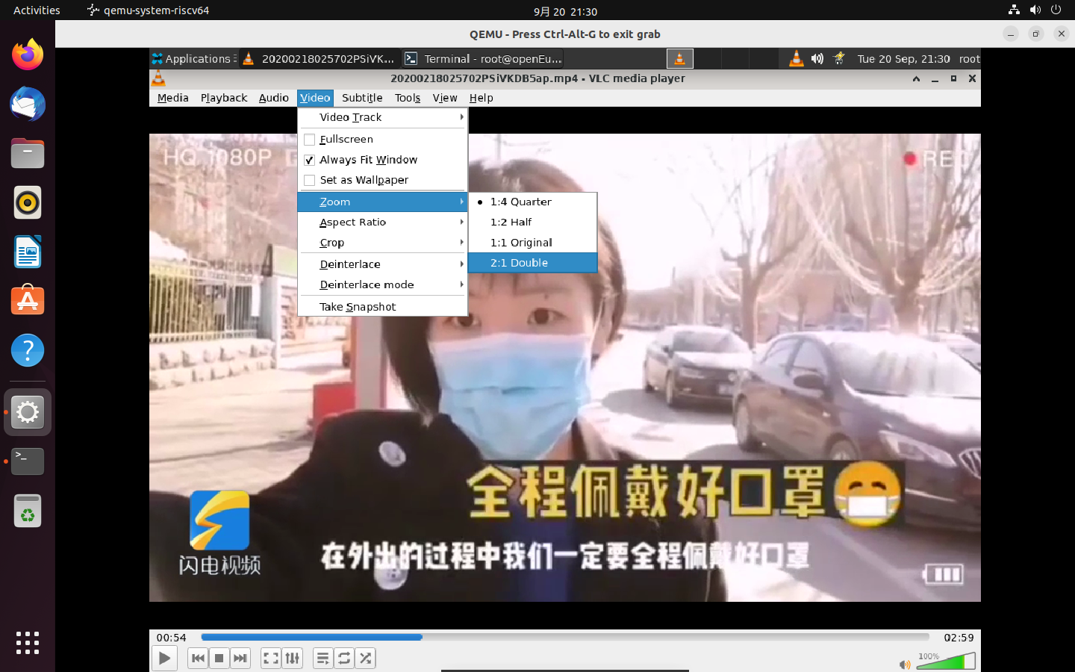

#### **纵横比**

测试步骤：请从Video ‣ Aspect Ratio菜单中选择一个值。然后根据所选比例调整视频。

测试结果：测试失败，无变化。

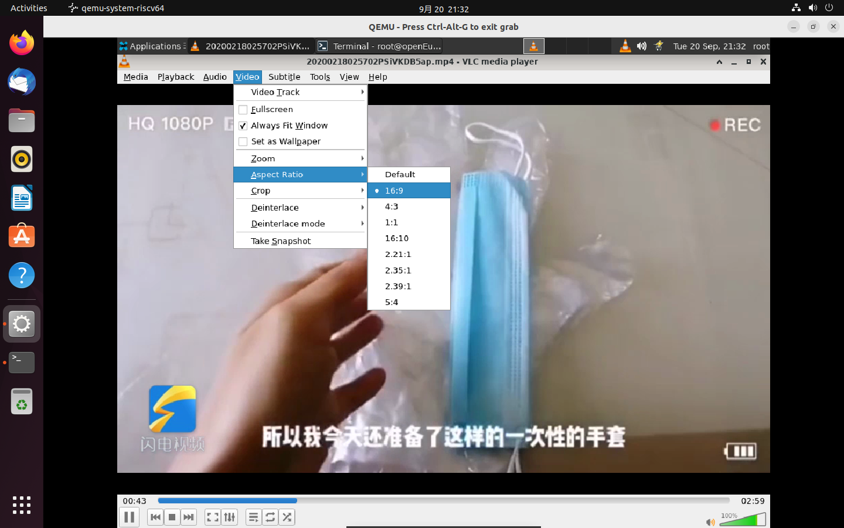

#### **启用和禁用音轨**

测试步骤：禁用：选择Audio ‣ Audio Track菜单，然后单击下拉菜单中的Disable选项以停止所选轨道。

测试结果：禁用失败，正常播放。

